副校长赵龙庆听取财务处2022年度全面从严治党工作中期完成情况报告

按照上级工作部署、学校党委工作要求，7月1日，财务处处长左贵才代表财务处领导班子向分管副校长赵龙庆报告部门2022年度全面从严治党工作中期完成情况。
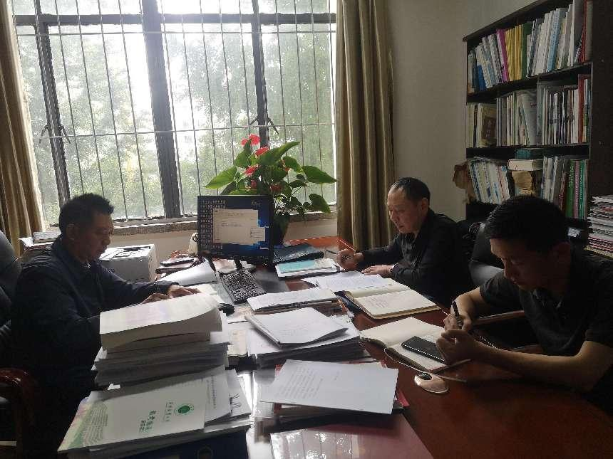
赵龙庆在听取报告后，对财务处上半年党风廉政、党的建设、思想政治、意识形态等工作，以及2021年党风廉政、书记抓党建等反馈意见整改情况表示肯定。对财务处领导班子提出工作要求，进行廉政提醒。一是不忘初心、牢记使命，抓好党建工作。二是廉政建设不放松，加强学习教育。三是做好组织建设工作，加强对财务人员心理疏导。四是财务是“七个关口”的关键环节，校区建设资金量大，要做好风险把关，守住底线、不触红线。五是进一步提高服务意识和质量，提升师生服务满意度。六是积极与上级主管部门沟通，争取校产处置拨付及时，做到提前谋划和预判，保障财务运行高效。
（来源：财务处/文：倪小峰/图：殷福碧/审核：左贵才/责任编辑： ）

